江苏省仪征中学2023-2024学年度第一学期高三语文学科导学案
诗歌鉴赏（六）——选择题技巧
研制人：时花兰 审核人：周建芸
班级 姓名 学号 授课日期 ____________
本课在课程标准中的表述：表现出对中华优秀传统文化的兴趣，喜欢学习汉语和汉字，喜欢积累优秀古代诗文，能主动梳理和探究语言材料中蕴含的中国传统文化内容。能在自己的表达中运用富有文化意蕴的语言材料和语言形式，增强语言的表现力。能理解各类作品中涉及的文化现象和观念，能理解和包容不同的文化观念，能运用所学的知识对学习中遇到的一些文化现象发表自己的看法。关注当代语言文化现象，积极参与相关的多种语文实践活动。
一、素养导航
借助语言文字，体会中华文化的博大精深、源远流长，继承中华优秀传统文化，理解并认同中华文化，形成热爱中华文化的感情，提高道德修养，增强文化自信；能借助语言文字的学习，初步理解、包容和借鉴不同民族、不同区域、不同国家的文化，尊重多样文化，吸收人类文化的精华；能关注并积极参与当代文化传播与交流，在运用祖国语言文字的过程中，提高自己的文化自觉
二、内容导读
解答古代诗歌综合性选择题“三步骤”：
第一步，反复咀嚼，读懂诗歌。
第二步，选项切片，找敏感点。细读选项，依据常见设误点，圈定选项中的敏感词语。
第三步，分析比对，定出答案。综合比对四个选项，用排除法确定存疑选项的正误，并选出答案。
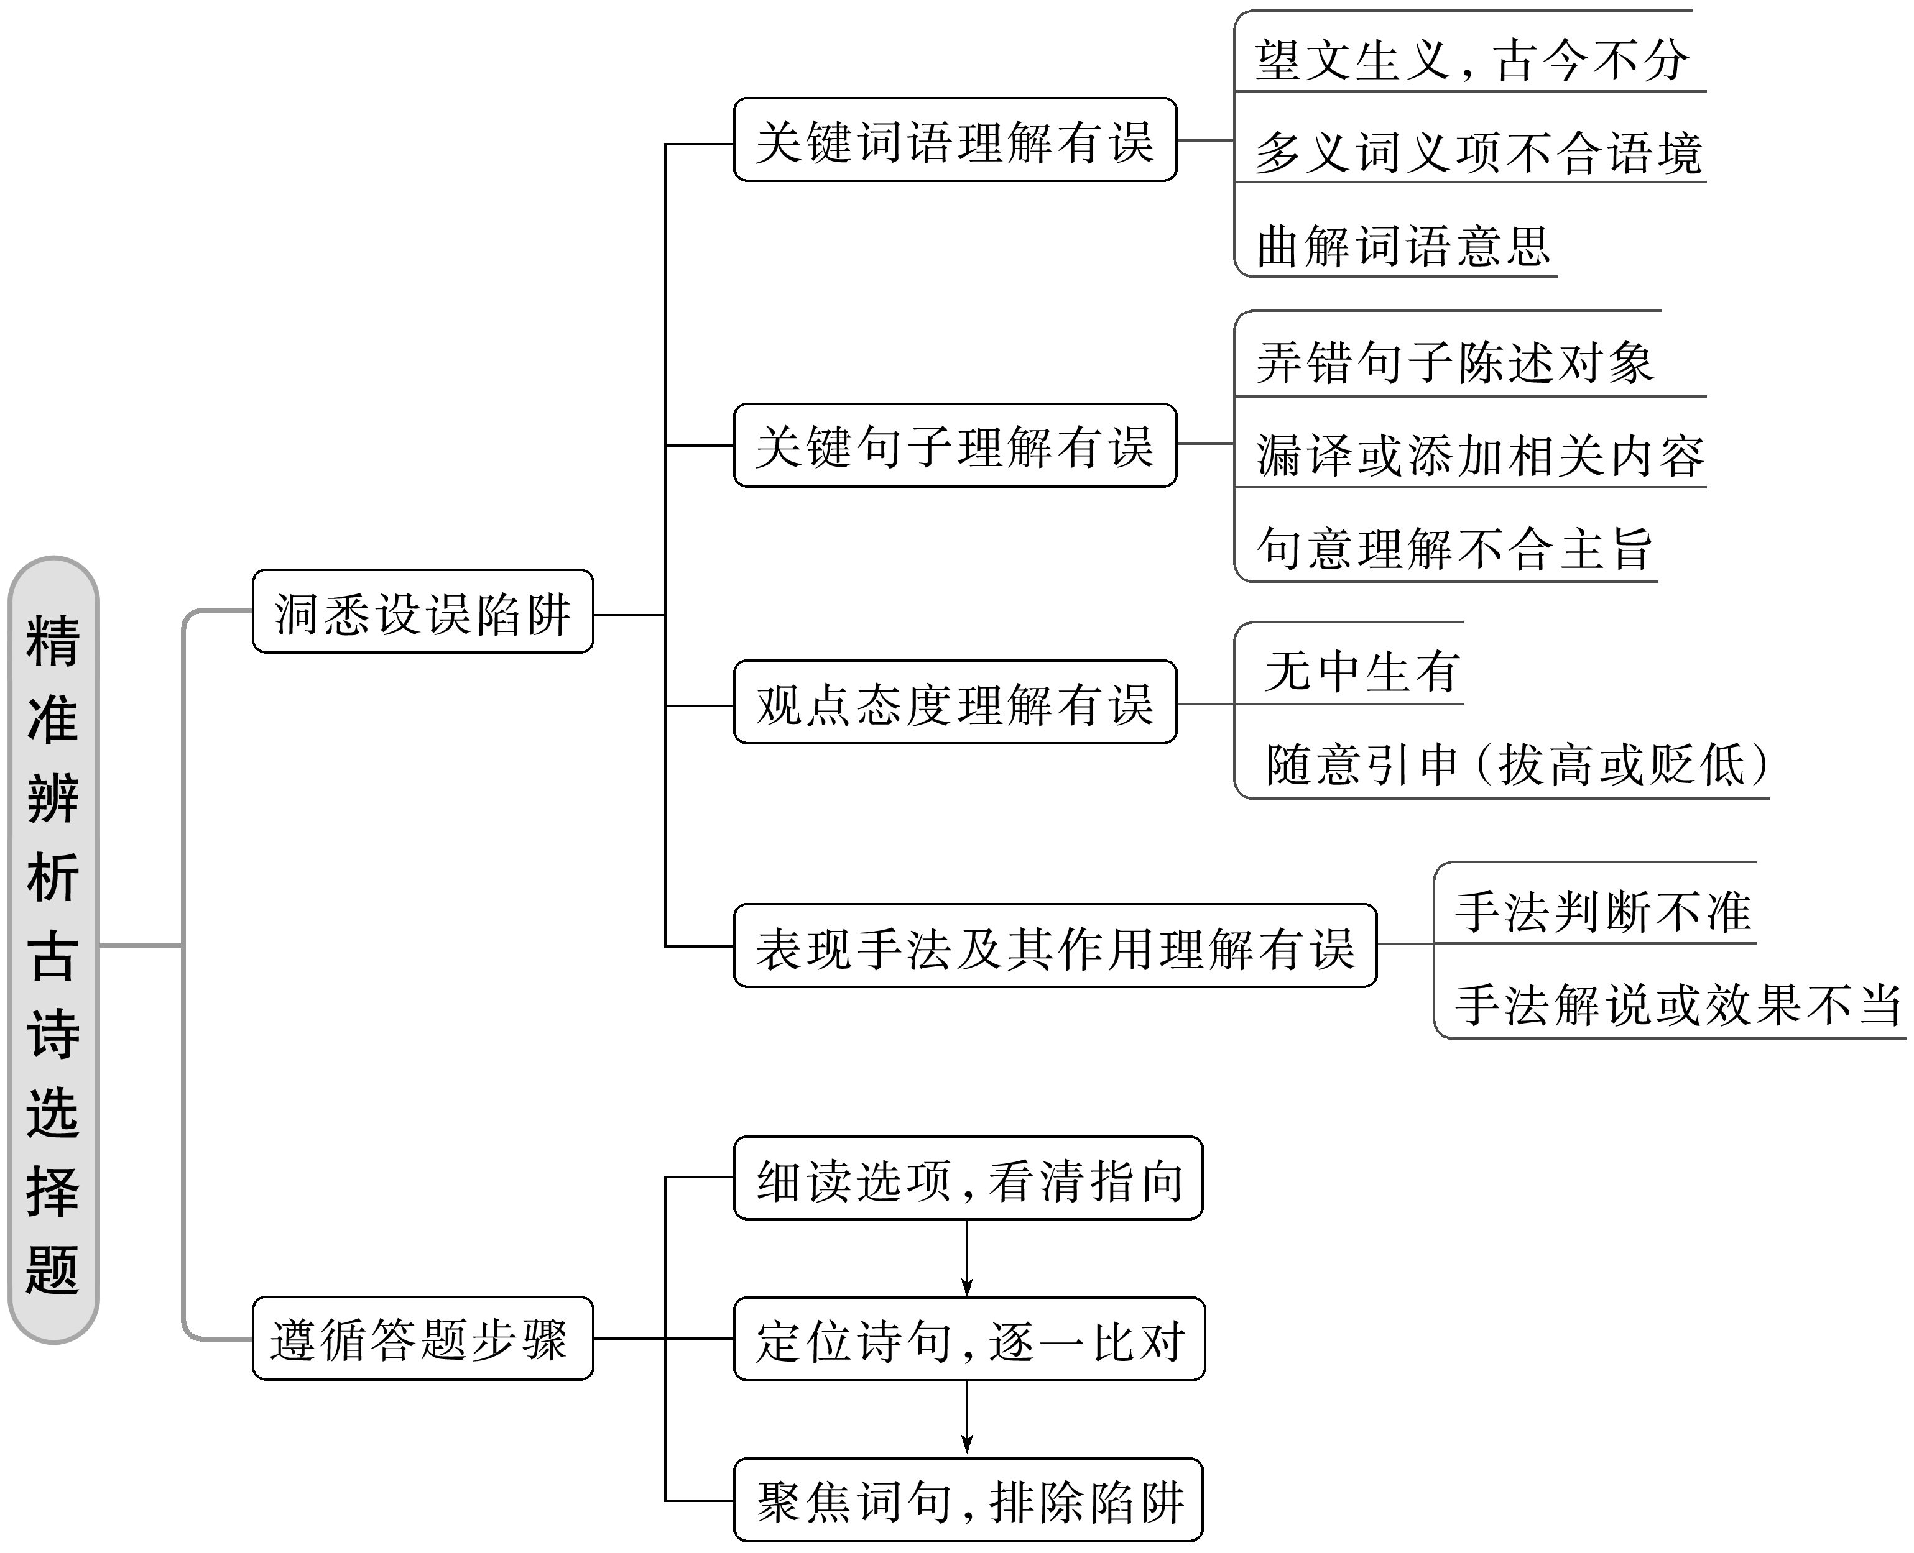
三、问题导思
1．关注选项对诗句重点字词的解释，在文言语境中发现选项错误。
在阅读古代诗歌时，首先要将自己置身于文言语境中，不能简单地以现代汉语的常用解释来代替文言语境下字词的理解。其次要加强文言字词基本功，对文言字词的古今义、通假义、一词多义以及特殊的语境义都要特别敏感。只有具备了对文言字词敏锐的感悟能力，才能在选项中快速判断出设置在字词理解上的错误点。
2．关注选项对诗句句意的理解，做到与前后诗句勾连思考，在上下文语境中发现选项错误。
在理解诗句句意时，既要着眼于诗句内部的语意理解，看看有无漏译或添加无中生有的内容，陈述对象是否正确等，更要着眼于该诗句上下文，乃至全诗，只有这样，才能发现选项中诗句理解一些深层次的问题。
3．将选项内容与诗歌标题比照阅读，于前后呼应中发现选项的错误。
作者在标题中会交代创作缘起、创作目的、写作对象、写作特殊的时间地点等重要信息，如果阅读时忽视这些信息点，也许在对诗句内容进行分析时，就会出现考虑不周全的问题，也就容易对文本产生错误的理解。

江苏省仪征中学2023—2024学年度第一学期高三语文学科作业
诗歌鉴赏（六）——选择题技巧
研制人：时花兰 审核人：周建芸
班级：______姓名：________学号：________时间：_______作业时长：40分钟
一、巩固导练
阅读下面这首唐诗，完成后面任务。
春题湖上^{[注]}
白居易
湖上春来似画图，乱峰围绕水平铺。
松排山面千重翠，月点波心一颗珠。
碧毯线头抽早稻，青罗裙带展新蒲。
未能抛得杭州去，一半勾留是此湖。
INCLUDEPICTURE "D:\\2023\\一轮\\语文\\语文 新教材 不显版本\\左括.TIF" \* MERGEFORMATINET INCLUDEPICTURE "\\\\李笑影\\d\\2023\\一轮\\语文\\语文 新教材 不显版本\\word\\板块六 古诗阅读与鉴赏\\左括.TIF" \* MERGEFORMATINET 注 INCLUDEPICTURE "D:\\2023\\一轮\\语文\\语文 新教材 不显版本\\右括.TIF" \* MERGEFORMATINET INCLUDEPICTURE "\\\\李笑影\\d\\2023\\一轮\\语文\\语文 新教材 不显版本\\word\\板块六 古诗阅读与鉴赏\\右括.TIF" \* MERGEFORMATINET 白居易原在长安任中书舍人，面对国事日荒、民生益困的现实，屡屡上书言事但不被采纳；眼见时局日危，朋党倾轧加剧，便自求外任，来到杭州。这首诗是白居易在杭州任期将满，回京之前所作。
1．下列对这首诗的理解和赏析，不正确的一项是( )
A．首联中，作者在满心的愉悦中对春天的西湖，作了集中而又概括的介绍。
B．颔联和颈联中，作者将远望近观、仰视俯瞰诉诸笔端，对西湖全部景点作了细致描绘。
C．尾联中，作者借“一半勾留”来表达自己对西湖春色的喜爱，对西湖、对杭州的依恋。
D全诗以“湖”字开头，以“湖”字作结；以“湖”为中心，绘出了一幅西湖春景图。
2．下列对这首诗的理解和赏析，不正确的一项是( )
A．前六句写景，突出西湖景色之秀美；后两句写情，突出一个“恋”字，做到了借景抒情，情景交融。
B．颔联中“排”字形象、生动，用拟人的手法写山峦起伏，环湖而绕，且排列整齐。
C．这首诗善用比喻，如颈联写早稻初生，似一块巨大的绿色地毯，上面铺满厚厚的丝绒线头，贴切又新颖。
D．“青罗裙带展新蒲”一句，写在稻田里劳作的少女飘曳的裙带，以少女劳动之美映衬春日的西湖之美。
二、拓展导练
阅读下面这首宋词，完成后面任务。
蝶恋花·密州上元^{①}
苏 轼
灯火钱塘三五夜^{②}，明月如霜，照见人如画。帐底吹笙香吐麝^{③}，更无一点尘随马^{④}。
寂寞山城^{⑤}人老也！击鼓吹箫，却入农桑社。火冷灯稀霜露下，昏昏雪意云垂野。
INCLUDEPICTURE "D:\\2023\\一轮\\语文\\语文 新教材 不显版本\\左括.TIF" \* MERGEFORMATINET INCLUDEPICTURE "\\\\李笑影\\d\\2023\\一轮\\语文\\语文 新教材 不显版本\\word\\板块六 古诗阅读与鉴赏\\左括.TIF" \* MERGEFORMATINET 注 INCLUDEPICTURE "D:\\2023\\一轮\\语文\\语文 新教材 不显版本\\右括.TIF" \* MERGEFORMATINET INCLUDEPICTURE "\\\\李笑影\\d\\2023\\一轮\\语文\\语文 新教材 不显版本\\word\\板块六 古诗阅读与鉴赏\\右括.TIF" \* MERGEFORMATINET ①此词作于公元1075年，词人在杭州做了三年官后，刚来密州任知州两个月。上元：正月十五日元宵节，也叫上元节。②钱塘三五夜：钱塘即杭州。三五夜即农历每月十五日夜，此处指元宵节。③香吐麝：富人家的帐底吹出的麝香气。④尘随马：出自苏味道《正月十五夜》“暗尘随马去，明月逐人来”。此处指行马无尘，气清土润。⑤山城：密州。
3．下列对这首词的理解和赏析，不正确的一项是( )
A．“灯火钱塘三五夜”，点出了灯火的盛况。“明月如霜”，写月光之白。元宵夜月正圆，灯月交辉，引来满城男女游赏。
B．“更无一点尘随马”，化用苏味道《正月十五夜》中的“暗尘随马去，明月逐人来”两句，进一步从动态写游人。“无一点尘”，更显江南气候之清润。
C．“昏昏雪意云垂野”一句，表面上意象凄冷，却写出了词人心中的希望，有一种“瑞雪兆丰年”的喜悦之情。
D．“击鼓吹箫，却入农桑社”，形容密州的元宵节热闹非凡，尽管词人只看到了农家桑社的鼓箫奏乐，却久久不愿离去。
4．下列对这首词的理解和赏析，不正确的一项是( )
A．词的上阕写灯、写月、写人，声色交错，充分展现了密州元宵节“有声有色”的热闹、繁荣景象。
B．本词内容不囿于成规，“寂寞山城人老也”一句是过片，使情调陡然一转，意之所到，笔亦随之。
C．与《江城子·密州出猎》相比，本词语言更显隽秀，至情深婉，这是与本词的思想情感密切相关的。
D．末句“昏昏雪意云垂野”，不但写出了密州气候的寒冷，而且也让人感觉到环境的空旷苍凉。
5．下列对这首词的理解和赏析，不正确的一项是( )
A．词人到密州任知州两个月，正值元宵节，不由想起杭州的元宵景致，有感而发，写作此词。
B．上元之夜，词人随意闲行，听到箫鼓之声，走去一看，村民正举行社祭，祈求丰年。
C．密州的元宵节远没有杭州的元宵节热闹，火冷灯稀，云垂旷野，使人感觉空旷苍凉。
D．全词抓住杭州、密州两地气候风俗的不同特点，书写人生志趣，意之所到，笔亦随之。
★三、选做题
（2022全国乙卷）阅读下面这首唐诗，完成后面任务
送别
李白［唐代］
寻阳五溪水，沿洄直入巫山里。
胜境由来人共传，君到南中自称美。
送君别有八月秋，飒飒芦花复益愁。
云帆望远不相见，日暮长江空自流。
6下列对这首诗的理解和赏析，不正确的一项是（3分）( )
A.根据本诗内容可知，诗人的友人即将乘船出发，沿水路驶往三峡方向。
B.诗人表示友人将去的地方景色优美，而友人的风采正与这美景相称。
C.本诗最后两句的表达方式，在《黄鹤楼送孟浩然之广陵》中也曾使用。
D.诗中前后两次使用“君”，都是指即将离别的友人，含义并无不同。
- 补充练习
(一）阅读下面这首唐诗，完成后面任务

晚次鄂州①
卢纶
云开远见汉阳城，犹是孤帆一日程。
估客昼眠知浪静，舟人夜语觉潮生。
三湘愁鬓逢秋色，万里归心对月明。
旧业已随征战尽，更堪江上鼓鼙声。
注：①鄂州：唐时属江南道，在今湖北鄂州市。安史之乱前期，诗人为避战乱浪迹天涯，这首诗是他在南行途中写的。
7.下列对这首诗的赏析，不正确的一项是（ ）
A．首联“见”字写出战乱漂泊中遥见汉阳城的喜悦，“犹是”突转，回归现实，写出仍需启程出发的沉郁。
B．颔联简笔白描船中日常情景：同船商贾白日酣然入梦和夜晚船夫呼唤，透露出作者昼夜不宁的纷乱思绪。
C．颈联即景生情：时值寒秋，人往三湘走，心却驰回故乡。用一“逢”字，将愁情与秋色的凄凉联系起来。
D．本诗诗风淡雅直露，感情平易炽热，通过诗人的切身感受表现战乱，以小见大地反映了广阔的社会现实。
（二）阅读下面这首宋诗，完成后面任务
（2021新高考Ⅱ卷）
示儿子
陆游
禄食无功我自知，汝曹何以报明时？
为农为士亦奚异，事国事亲惟不欺。
道在六经宁有尽，躬耕百亩可无饥。
最亲切处今相付，热读周公七月诗。
【注】七月诗：指《诗经•风•七月》，是一首描写农民劳作和生活的农事诗。
8.下列对这首诗的理解和赏析，不正确的一项是（ ）
A.本诗的首联以问句领起全篇，自然引出下文诗人对儿子的谆谆教诲。
B.诗人指出，不论是侍奉父母还是服务国家，“不欺”都是至关重要的。
C.诗人认为，生逢“明时”不必读书求仕，“躬耕”才是一种理想状态。
D.诗人在最后强调，自己传授给儿子的人生道理是最为真切、确实的。

